PLENÉR 2020 Sloup v Čechách

Termín: 4. -11. 7.

Kde: Chata Sloup <https://www.chatasloup.cz/>

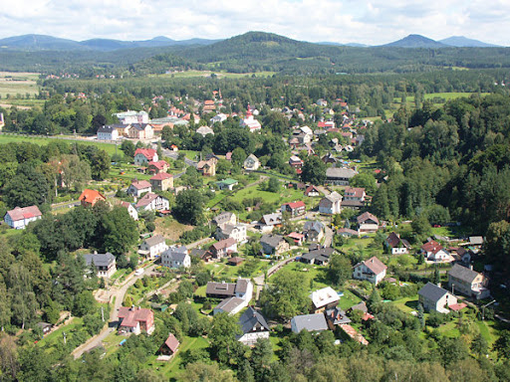Letošní plenér se bude konat ve Sloupu

v Čechách, kde je krásně. Sloup se nachází mezi Novým Borem a Českou Lípou. Jsou tu hospody, obchod, cukrárna, koupaliště, skály, skalní hrad, fotogenická příroda…

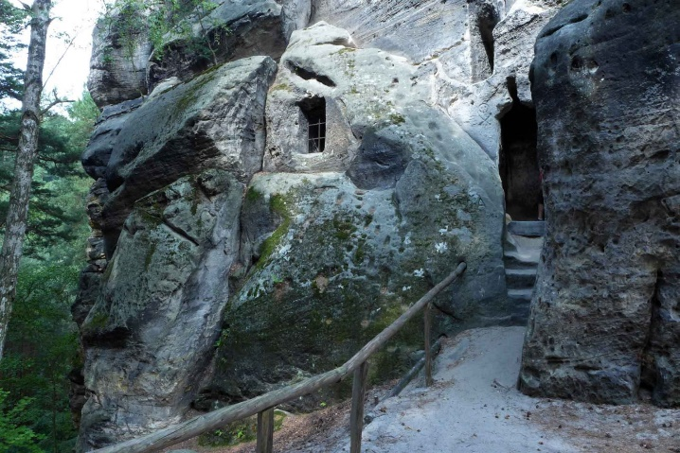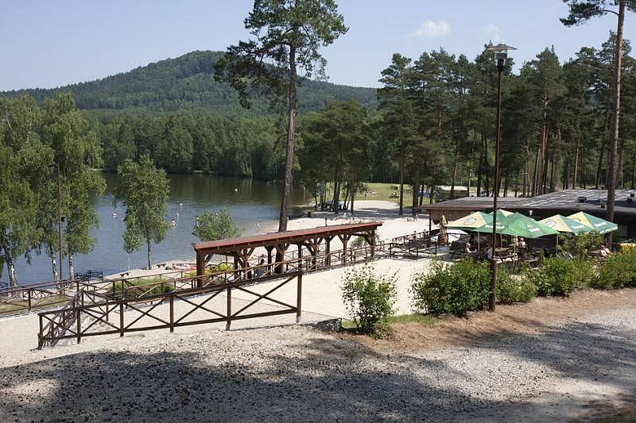

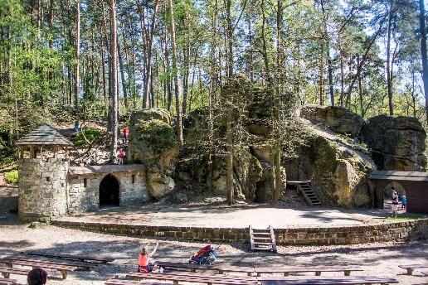

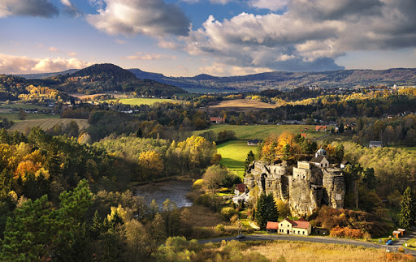

Ubytování bude v Chatě Sloup, kterou máme celou pro

sebe. Ubytování, cestu a stravu si budete hradit sami.

V ubytování je kuchyň.

Ubytování vychází na milosrdných cca 1500 Kč na týden, pokud ji obsadíme celou, což předpokládám.

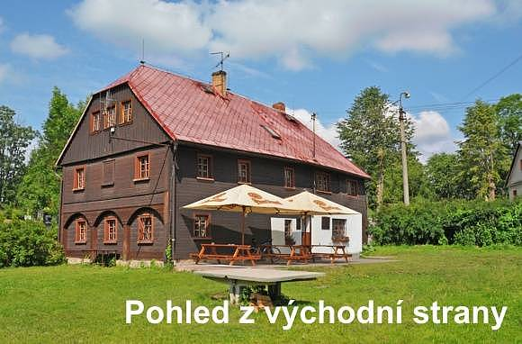

*Chata Sloup*

Pro vás, co se chystáte jet poprvé:

Těšíme se na vás! Plenér je pobyt spojený s výukou kreslení a fotografování, různých přednášek a dalších workshopů. Je to skvělá příležitost jak se poznat, poznat i nás pedagogy. Každý plenér je trochu jiný, záleží na počasí! Každý rok se snažíme najít hostujícího pedagoga, který pak přináší nová témata.

Letošní host se pomalu rýsuje, zatím je vše v předběžném jednání. Co mohu prozradit je, že pokud vše vyjde podle plánu, letošní plenér by se mimo jiné, díky plánovanému hostu, věnoval také filmování!

Odpovědi na časté dotazy:

* Na plenér se mi můžete hlásit I v průběhu semetru, studíjní oddělení vás na můj pokyn dodatečně zapíše.
* Mohou jet studenti I jiných fakult.
* Vzhledem k tomu, že se výuka Výtvarného plenéru koná až na konci semestru, pro vás, kteří budete obhajovat, můžu zapsat zápočet předem.
* Nějaký notebook do skupinky po zhruba po třech se bude hodit. Pokud bude třeba nainstalovat nějaký soft, zavčas dám vědět.
* Pokud máte dobrý foťák, vemte s ho.
* V ubytování je internet, I když pomalejší.
* Pokud máte nějaké zdravotní omezení, respektujeme to samozřejmě a domluvíme se na místě na individuálním programu.
* Pomůcky se snažíme dovézt pro všechny, pokud budeme něco požadovat, abyste si přivezli, dáme vědět.
* Vezeme I školní techniku, čili budou fotoaparáty k zapůjčení.

Pokud máte nějaké dotazy, pište na [lukasova@fi.muni.cz](mailto:lukasova@fi.muni.cz) !